Report 109550039 楊富翔

1. 實驗目的 :

透過實作AI演算法，找到贏下nim game on the board的最佳解。

1. 實驗方法 :

本次作業我實作的兩種方法，分別為mcts以及minimax

1. 程式碼 :
   1. Minimax :

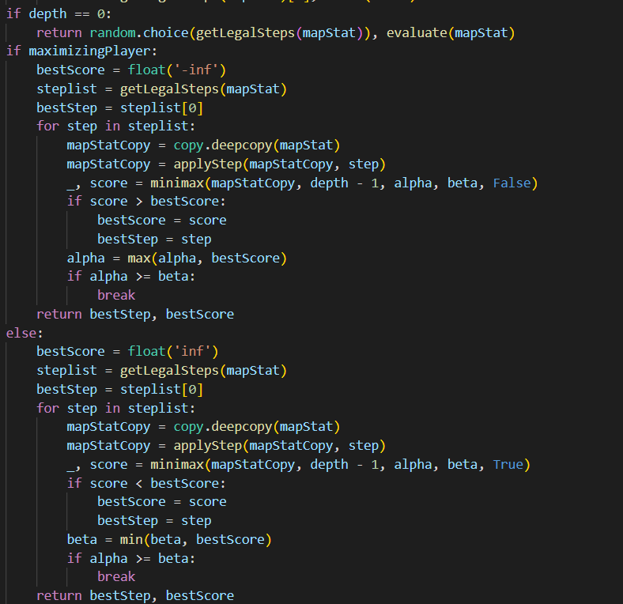

在minimax中我使用alpha-beta pruing去減少樹的分支，但minimax的分支依然很龐大，我最多只能使用到4層

* 1. MCTS :

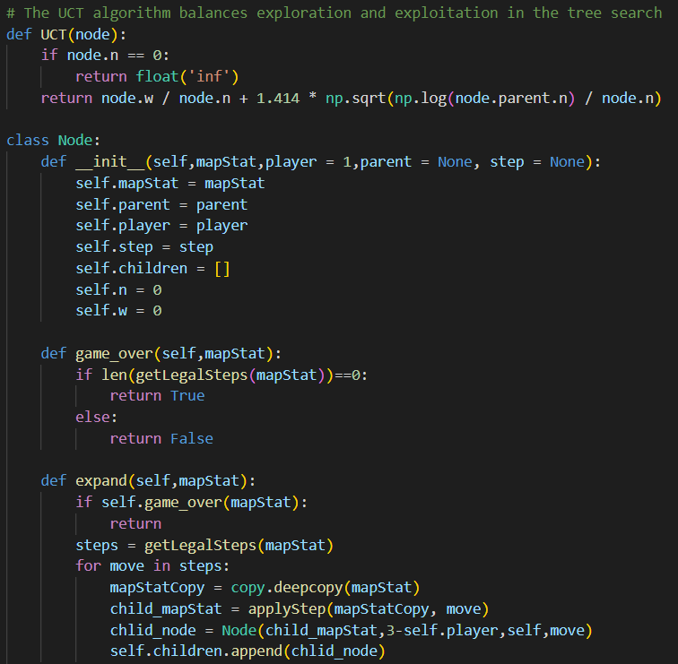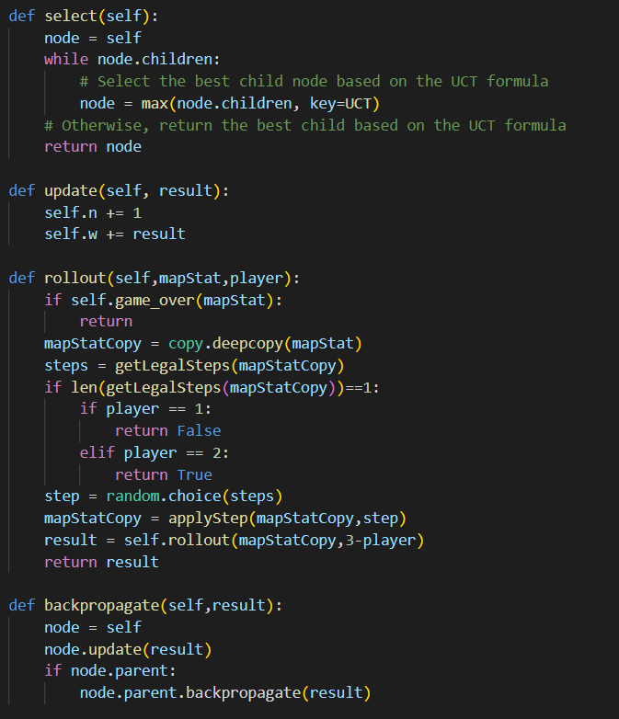

MCTS雖然可以跑得比較快但經過測試，皆會輸給minimax因為MCST只是利用機率去判斷，而minimax則是思考了所有的分支，可以說minimax是MCTS的最佳解。

1. 實驗結果 :

我最後採用的方法是，當free_region>=16的時候使用MCTS，反之則使用minimax，並且我將方向[1,7]改到剩方向[1,4]因為方向相加為7兩者是等價，這樣minimax的層數可以到6層，但需要注意的是minimax一開始的一步還是有可能會超時。